# 实验三 关联规则挖掘 美国国会投票记录

## 实验内容

使用Apriori算法，支持度设为30%，置信度为90%，挖掘高置信度的规则分析及设计

数据来源

<http://archive.ics.uci.edu/ml/datasets/Congressional+Voting+Records>

## 分析及设计

概念

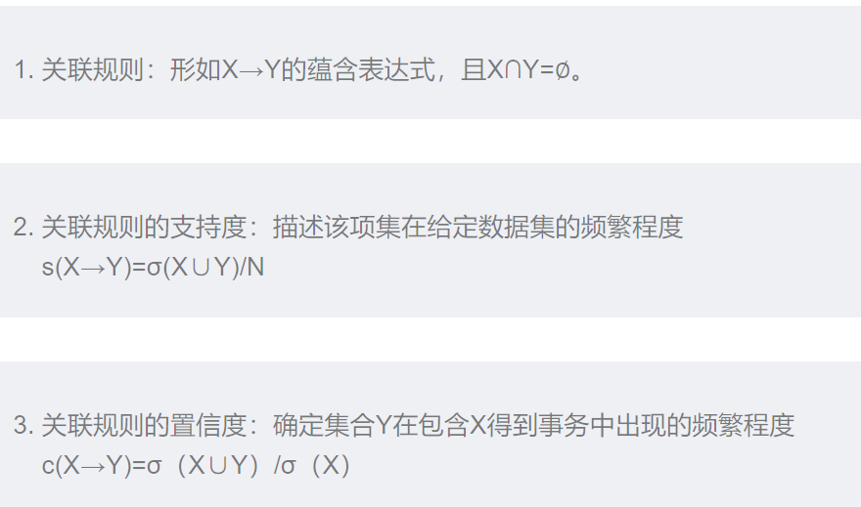

分解



关联规则的产生

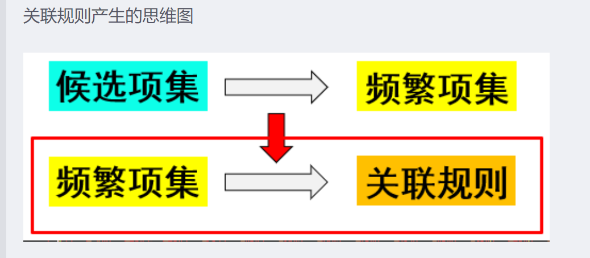

Apriori算法

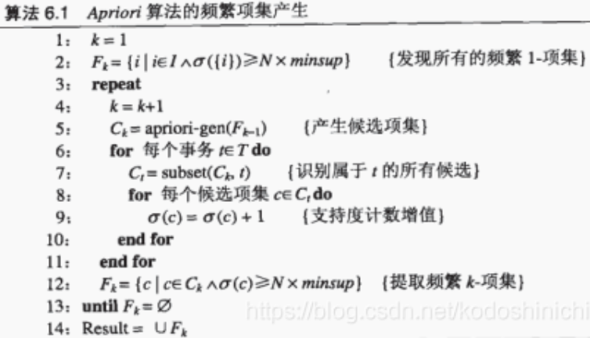

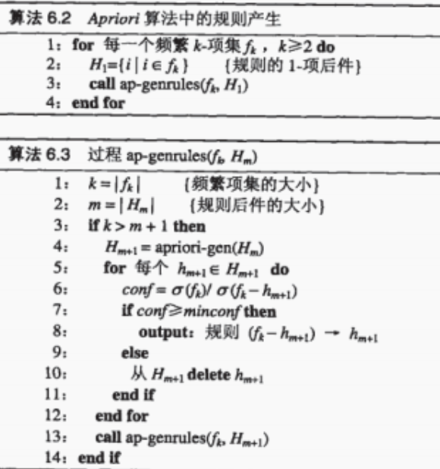

支持度设为30%，置信度设为90%

## 详细方案

















## 4.实验结果

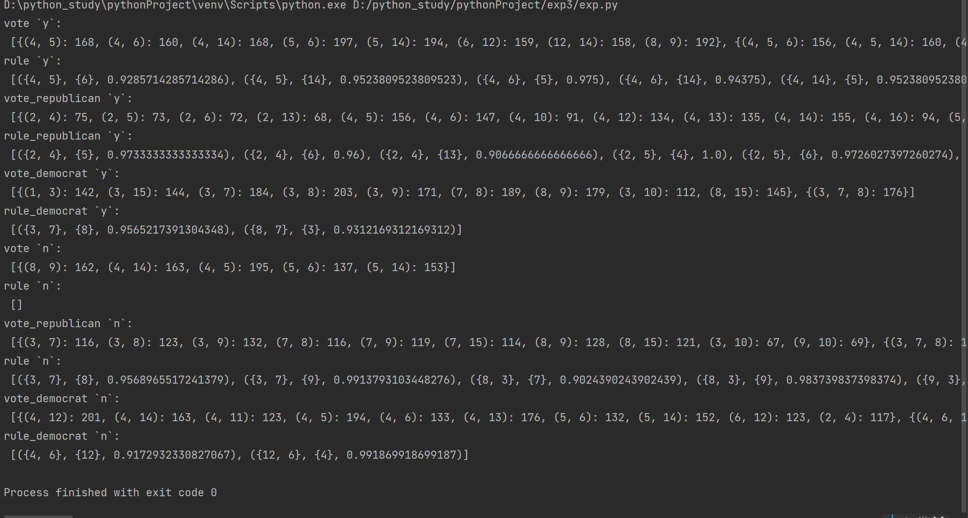

## 5.心得体会

加深了对理论知识的理解，增强了动手实践能力。